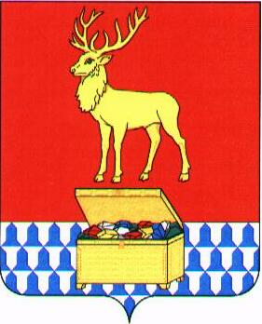

СОВЕТ КАЛАРСКОГО МУНИЦИПАЛЬНОГО ОКРУГА ЗАБАЙКАЛЬСКОГО КРАЯ

РЕШЕНИЕ

28 февраля 2025 года № 482

с. Чара

О внесении изменений в решение Совета Каларского муниципального округа Забайкальского края от 24 сентября 2021 года № 133
«Об установлении и введении в действие налога на имущество физических лиц на территории Каларского муниципального округа
Забайкальского края»

Руководствуясь статьей 16 Федерального закона от 6 октября 2003 года № 131-ФЗ «Об общих принципах организации местного самоуправления в Российской Федерации», главой 32 Налогового кодекса Российской Федерации, статьей 30 Устава Каларского муниципального округа Забайкальского края Совет Каларского муниципального округа Забайкальского края решил:

1. Утвердить следующие изменения в решение Совета Каларского муниципального округа Забайкальского края от 24 сентября 2021 года № 133 «Об установлении и введении в действие налога на имущество физических лиц на территории Каларского муниципального округа Забайкальского края»:
1.1. Часть 3 изменить, изложив в следующей редакции:
«Право на налоговую льготу в виде освобождения от уплаты налога имеют категории налогоплательщиков, установленные статьей 407 Налогового кодекса Российской Федерации.»;
1.2. Часть 5 изменить, изложив в следующей редакции:
«Указанные в части 3 настоящего решения физические лица освобождаются от налога на имущество в отношении следующих видов объектов налогообложения:
- квартира, часть квартиры или комната;
- жилой дом или часть жилого дома;
- помещение или сооружение, указанные в подпункте 14 пункта 1 статьи 407 Налогового кодекса Российской Федерации;
- хозяйственное строение или сооружение, указанное в подпункте 15 пункта 1 статьи 407 Налогового кодекса Российской Федерации;
- гараж или машино-место.».
2. Настоящее решение вступает в силу с момента подписания, подлежит официальному опубликованию (обнародованию) в сетевом издании «Каларский район: день за днем» и распространяется на правоотношения, возникшие с 01 января 2025 года.

Глава Каларского
муниципального округа Забайкальского края В.В. Устюжанин

Председатель Совета Каларского муниципального
округа Забайкальского края А.В. Громов

